欣新網X電商服務大解密(台大學長姊分享會)

【關於欣新網】
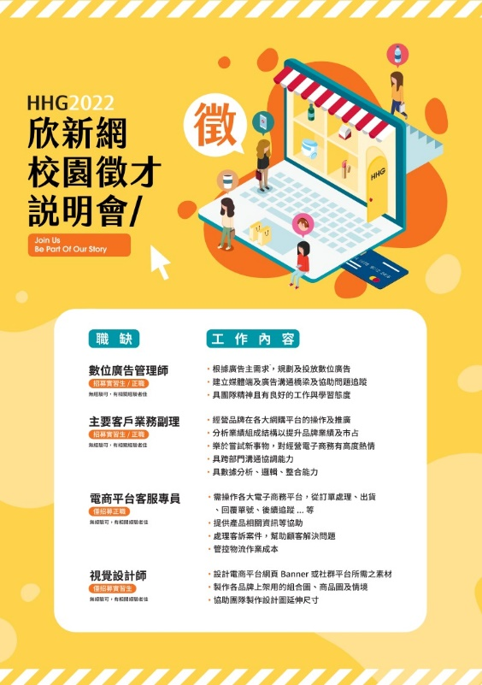
欣新網為提供客戶一站式的電商服務公司，由母公司欣臨企業與新竹物流共同成立於2013年，專業領域包含「品牌整合經銷」、「獨家媒體導流」、「銷售平台開發及優化」、「視覺設計」、「客制物流控管與倉儲規劃」、「顧客服務管理」等跨品類獨家服務。
合作品牌/平台包括花王、New Balence、Nike、嬌生、巴黎萊雅、MOMO、Pchome、蝦皮等...
【校園說明會資訊】
-日期：2022/4/12(二)
-時間：18:30-19:00
-地點：臺灣大學集思B1達文西廳
-報名連結：https://forms.gle/GCoM2LowxZKzedbG9
★4/8 11:59 PM前報名欣新網將提供Subway餐點+價值1,000元禮包一份
※因活動場地內無法飲食，建議同學於6點先行報到則可於場外用餐後再入場
【招募職位-正職】
- 電子商務業務暨企劃部-主要客戶業務副理
- 電子商務業務暨企劃部-顧客服務管理師
- 數位媒體部-數位廣告管理師
【招募職位-實習生】
- 電子商務業務暨企劃部-電商平台經營實習生
- 數位媒體部-數位廣告管理實習生
- 設計部-視覺設計實習生

【公司福利】
- 彈性上下班、零食飲料無限量供應
- 優於勞基法的休假制度、團保、三節獎金、績效獎金、年終獎金
- 個人旅遊補助、個人旅遊假
- 員工旅遊、福利假
- 各式聚會活動(參與大型賽事、同仁運動會、密室逃脫...等)
- 同仁聚餐補助、興趣補助
- Buddy/Mentor制度
【資格條件】
正職：大學、碩士應屆畢業生
實習計畫：大三以上、一週至少能到班3天尤佳
【應徵方式】
Step1.點選QR Code進入官網校園徵才專區，選擇有興趣應徵之職缺類型
Step2.點選頁面下方應徵連結或掃QR Code：https://forms.gle/YDhjnfCiYET2oc2g7
Step3.輸入個人基本資料及上傳履歷、作品集(加分用)
★履歷投遞時間：即日起-2022/4/29
★實習計畫期間：2022/7/1-2023/6/30(一年期)
【聯絡方式】
Email：hr_hhg@hhgalaxy.com.tw
電話：(02)87683830 #810
